Instrukcja użytkownika strony MZK Koszalin

1. Użytkownik strony nie posiada możliwości logowania
2. Po otworzeniu strony użytkownika wita strona główna z najnowszymi komunikatami.
3. Przeglądanie rozkładu jazdy

Aby przejrzeć rozkład jazdy należy wybrać z głównego menu po lewej opcję ROZKŁAD. Na otwartej stronie należy wybrać linię autobusową dla której chcemy sprawdzić rozkład, a po wybraniu linii wybrać kierunek jazdy. W wyświetlonej tabeli znajduje się rozkład jazdy wraz z objaśnieniami indeksów na dole strony.

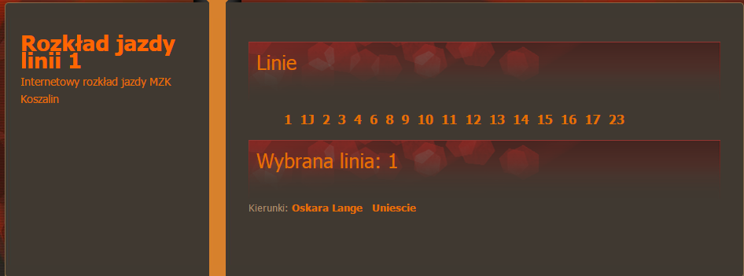

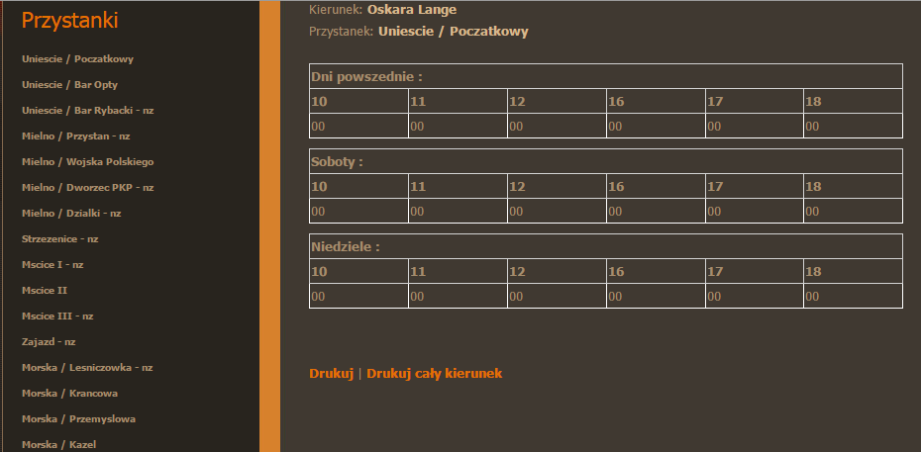

1. Mapa linii autobusowych

Aby przejrzeć mapę kursujących linii autobusowych należy wybrać z menu na stronie głównej opcję MAPA LINII. Na otwartej stronie pojawi się mapa miasta z zaznaczonymi kolorami kursującymi liniami.

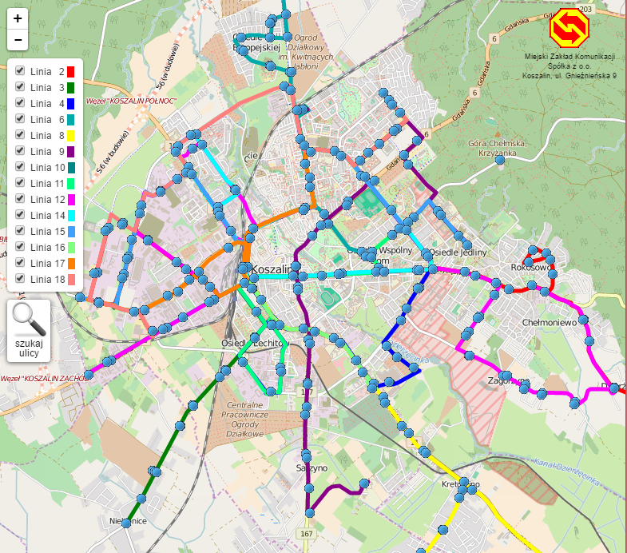

1. Cennik biletów

Aby sprawdzić ceny biletów należy wybrać z menu na stronie głównej opcję CENY BILETÓW. Na otwartej stronie pojawi się pełny cennik biletów oraz informacje o ulgach

1. Regulamin

Aby przeczytać aktualny regulamin MZK Koszalin należy wybrać z menu na stronie głównej opcję REGULAMIN. Na nowo otwartej stronie znajduje się pełny regulamin.

1. Kontrola

W przypadku ukarania mandatem użytkownik może uzyskać wszystkie potrzebne informacje na stronie firmy kontrolerskiej. Aby przejść na stronę kontrolera z poziomu strony MZK Koszalin należy wybrać z menu na stronie głównej opcję KONTROLA. Po kliknięciu zostanie otworzona strona firmy rewizorskiej współpracującej z MZK Koszalin gdzie można uzyskać wszystkie potrzebne informacje.

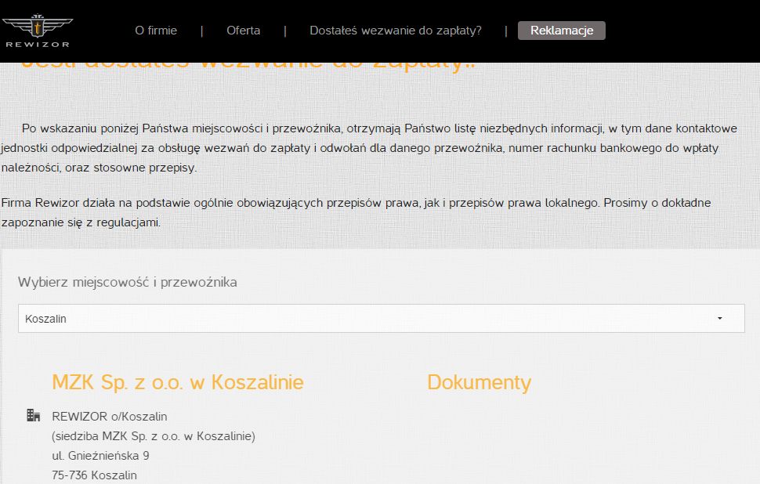

1. Kup bilet

Strona MZK Koszalin umożliwia zakup biletów przez Internet. Aby zakupić bilet należy wybrać z menu na stronie głównej opcję KUP BILET. Kliknięcie spowoduje przekierowanie na stronę firmy obsługującej sprzedaż biletów. Aby kupić bilet należy postępować według instrukcji zawartych na stronie.

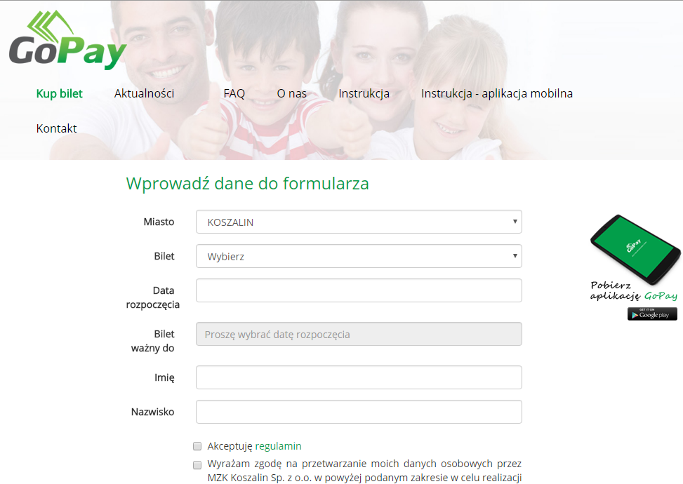

1. KONTAKT

Zakładka KONTAKT zawiera informacje formalne o spółce MZK Koszalin oraz dane kontaktowe. Dodatkowo aktualny numer telefonu można znaleźć zawsze u góry strony obok logo firmy.

